Тест
Задание # 1
Вопрос:
Тело двигалось в положительном направлении оси ОХ в течение 6с. Среднее ускорение тела за это время составило 2 м/с². Выберете правильное утверждение.

Выберите один из 4 вариантов ответа:
1) за 6с движения тела его скорость изменилась на 12 м/с
2) за 6с движения тела его скорость изменилась на 3 м/с
3) за шестую секунду движения тела его скорость изменилась на 2 м/с
4) все три приведенных утверждения правильные

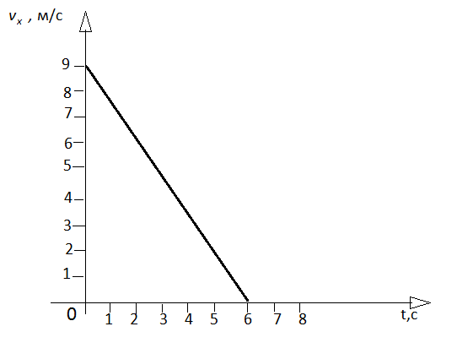
Задание # 2
Вопрос:
На рисунке приведен график зависимости проекции скорости v_{х} тела на ось ОХ от времени t. Масса тела равна 4 кг. чему равна проекция на ось ОХ равнодействующей всех приложенных к телу сил?
Изображение:

Выберите один из 4 вариантов ответа:
1) - 18 Н
2) - 6 Н
3) -12 Н
4) - 24 Н

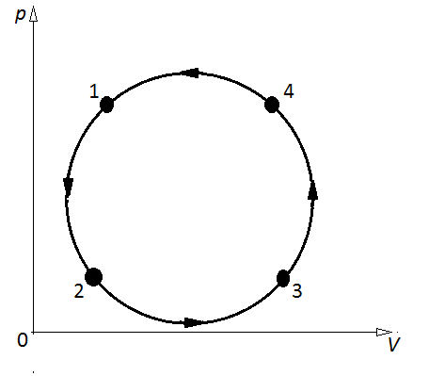
Задание # 3
Вопрос:
В циклическом процессе 1→2 →3→4 газ
Изображение:

Выберите один из 4 вариантов ответа:
1) совершает положительную работу
2) совершает отрицательную работу
3) не совершает работу
4) может совершать как положительную, так и отрицательную работу

Задание # 4
Вопрос:
В идеальной тепловой машине заменили рабочее тело, а температуры холодильника и нагревателя оставили неизменными. При этом КПД тепловой машины

Выберите один из 4 вариантов ответа:
1) увеличился
2) уменьшился
3) не изменился
4) мог и уменьшится, и увеличиться, и остаться неизменным

Задание # 5
Вопрос:
Металлическое тело с полостью заряжено отрицательным зарядом. На каком рисунке правильно показано распределение зарядов в проводнике?

Укажите место на изображении:
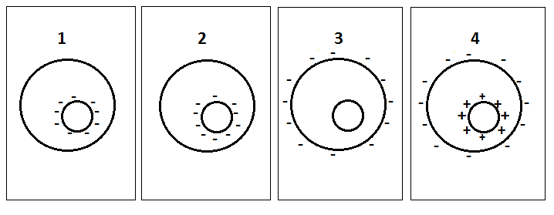

Задание # 6
Вопрос:
На каком из рисунков правильно показано направление линий индукции магнитного поля, созданного прямым проводником с током?

Укажите место на изображении:
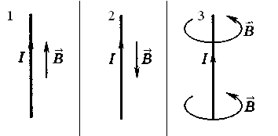

Задание # 7
Вопрос:
В замкнутом проводящем контуре течёт индукционный ток так, как показано на рисунке. Приближают или удаляют соленоид от данного контура?
Изображение:
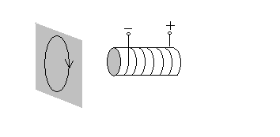
Запишите ответ:
__________________________________________

Задание # 8
Вопрос:
В магнитном поле находится проводник с током. Каково направление силы Ампера, действующей на проводник?

Изображение:
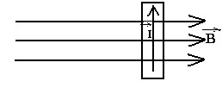
Выберите один из 4 вариантов ответа:
1) влево
2) вправо
3) к наблюдателю
4) от наблюдателя

